Министерство науки и высшего образования Российской Федерации

Федеральное государственное бюджетное образовательное учреждение

высшего образования

ТОМСКИЙ ГОСУДАРСТВЕННЫЙ УНИВЕРСИТЕТ

СИСТЕМ УПРАВЛЕНИЯ И РАДИОЭЛЕКТРОНИКИ (ТУСУР)

Кафедра компьютерных систем в управлении и проектировании (КСУП)

ОТЧЕТ

К лабораторной работе №5 (Функциональное расширение и релиз проекта)

по дисциплине «Системное программное обеспечение»

Выполнил студент

группы 538:

________ Черников А.И.

Проверил

доцент кафедры КСУП:

________ Коцубинский В.П.

Дата: «___»________2020 г.

Томск 2020

Оглавление

**1 Цель и задачи лабораторной работы** 3

**2 Ход лабораторной работы** 4

**3 Заключение** 7

**1 Цель и задачи лабораторной работы**

Цель работы: провести вторую итерацию разработки приложения, расширив её дополнительными функциональными возможностями, а также получить умения сборки установочных пакетов.

Задачи:

1. Изучить процессы сборки установочного пакета и сдачи проекта по окончанию работ.

2. Разработать дополнительную функциональность в проекте согласно техническому заданию.

3. Собрать установочный пакет приложения с использованием программы InnoSetup.

4. Провести внутреннее приёмочное тестирование установленного приложения.

5. Провести приёмочное тестирование с руководителем для сдачи завершенной программы.

**2 Ход лабораторной работы**

Обновленная UML-диаграмма классов представлена на Рисунке 2.1:

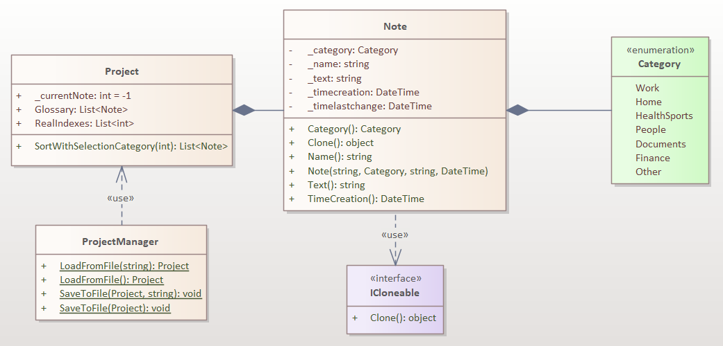

Рисунок 2.1 - UML-диаграмма классов

Код сценария сборки:

rd /s $(SolutionDir)InstallScript\Release

md $(SolutionDir)InstallScript\Release

xcopy $(ProjectDir)$(OutDir)*.dll $(SolutionDir)InstallScript\Release

xcopy $(ProjectDir)$(OutDir)*.exe $(SolutionDir)InstallScript\Release

"C:\Program Files (x86)\Inno Setup 6\ISCC.exe" $(SolutionDir)InstallScript\Installers\installer.iss

Скрипт установочного пакета installer.iss:

#define MyAppName "NoteApp"

#define MyAppVersion "1.0"

#define MyAppPublisher "Andrey Chernikov ©"

#define MyAppURL "chernikov_1999@mail.ru"

#define MyAppExeName "NoteAppUI.exe"

[Setup]

; NOTE: The value of AppId uniquely identifies this application. Do not use the same AppId value in installers for other applications.

; (To generate a new GUID, click Tools | Generate GUID inside the IDE.)

AppId={{9C3500F8-0A3D-4C48-8CAD-F4373C5CF04B}

AppName={#MyAppName}

AppVersion={#MyAppVersion}

;AppVerName={#MyAppName} {#MyAppVersion}

AppPublisher={#MyAppPublisher}

AppPublisherURL={#MyAppURL}

AppSupportURL={#MyAppURL}

AppUpdatesURL={#MyAppURL}

DefaultDirName={autopf}\{#MyAppName}

DisableProgramGroupPage=yes

LicenseFile=C:\Users\Андрей\source\repos\Fowkins\NoteApp\LICENSE

; Uncomment the following line to run in non administrative install mode (install for current user only.)

;PrivilegesRequired=lowest

OutputDir=C:\Users\Андрей\Desktop

OutputBaseFilename=NoteAppSetup

SetupIconFile=C:\Users\Андрей\Desktop\LABI\СПО\Иконки V1\notepad.ico

Compression=lzma

SolidCompression=yes

WizardStyle=modern

[Languages]

Name: "english"; MessagesFile: "compiler:Default.isl"

Name: "russian"; MessagesFile: "compiler:Languages\Russian.isl"

[Tasks]

Name: "desktopicon"; Description: "{cm:CreateDesktopIcon}"; GroupDescription: "{cm:AdditionalIcons}"; Flags: unchecked

[Files]

Source: "C:\Users\Андрей\source\repos\Fowkins\NoteApp\NoteAppUI\InstallScript\Release\NoteAppUI.exe"; DestDir: "{app}"; Flags: ignoreversion

Source: "C:\Users\Андрей\source\repos\Fowkins\NoteApp\NoteAppUI\InstallScript\Release\NoteApp.dll"; DestDir: "{app}"; Flags: ignoreversion

Source: "C:\Users\Андрей\source\repos\Fowkins\NoteApp\NoteAppUI\InstallScript\Release\Newtonsoft.Json.dll"; DestDir: "{app}"; Flags: ignoreversion

; NOTE: Don't use "Flags: ignoreversion" on any shared system files

[Icons]

Name: "{autoprograms}\{#MyAppName}"; Filename: "{app}\{#MyAppExeName}"

Name: "{autodesktop}\{#MyAppName}"; Filename: "{app}\{#MyAppExeName}"; Tasks: desktopicon

[Run]

Filename: "{app}\{#MyAppExeName}"; Description: "{cm:LaunchProgram,{#StringChange(MyAppName, '&', '&&')}}"; Flags: nowait postinstall skipifsilent

Просмотрим историю коммитов ветки develop, чтобы убедиться, что мы все сделали верно:



Рисунок 2.2 - История коммитов ветки develop.

# **3 Заключение**

В ходе данной лабораторной работы мы установили сценарий сборки и создали установочный пакет разработанной нами программы NoteApp.

Задачи на лабораторную работы выполнены.